[特斯拉线圈]一台典型的ClassE特斯拉线圈
http://bbs.kechuang.org/read/78398
楼主#
更多发布于：2015-12-28 13:34
最近大家都在发CLassE线圈的作品，很是心痒痒。所以也分享一下自己原来做的一个小DEMO。这台CLassE线圈用的是这张原理图
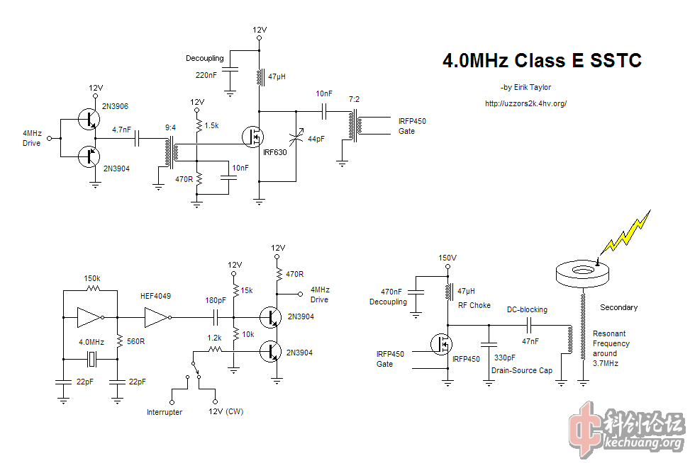
这张原理图来自一个乌克兰的博主。在各种ClassE原理图中出现得比较晚，可以博取众长，也较为稳定。
原理分析：
原理图分为三个BLOCK，左下角的电路部分可以简单看做信号源+缓冲放大的组合，用来输出有一定驱动能力的4.0MHz的信号。
左上角电路部分，为图腾驱动一个带有偏置电压的MOS放大器，此部分MOS工作于A类放大器状态。
而输出通过选频回路，与IRFP450场效应管的栅极发生谐振，通过LC能量交换的原理，从而实现在高频下，达到额定驱动电压的目的。
而IRFP450栅极回路产生谐振，由初级线圈与次级线圈之间的耦合产生双谐振，从而在次级线圈感应出高压，最终以放电的形式出现在顶端。
调节的部分有三个，一个是150p电容后的节点电流，一个是GDT1之后的静态栅极电压，一个是47PF可变电容。
在电路中，若无外加漏感线圈，则需要通过调节GDT的线圈来实现栅极谐振。
而通过加漏感线圈的方式，能够保证每次DIY的一致性，不过对于只需要做一套实现功能的TC来说，就显得多余了。
我的方案中，是通过利用中周线圈骨架的方式，自制漏感线圈，因为参数离散性很大，所以没有一个固定的值，需要根据波形来测试。
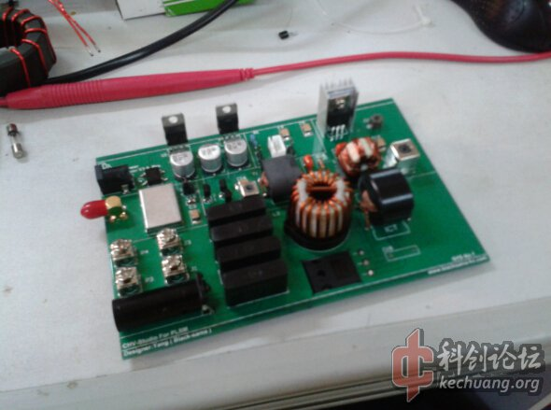
板子的布局不是太好，实际上这样会有产生自激震荡的风险。在实际测试过程中，功率开大，会对信号输入端造成干扰。
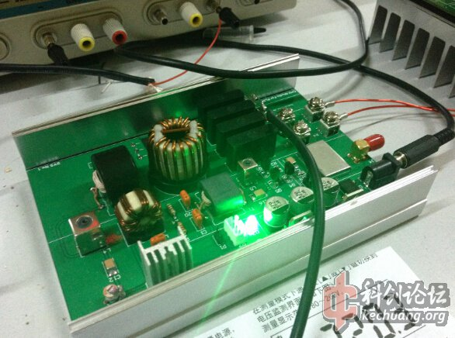
工作中的状态，由于RFC电感的作用是隔断交流，所以在这里使用了非晶磁环。
非晶磁环有体积小，感量大的优势。
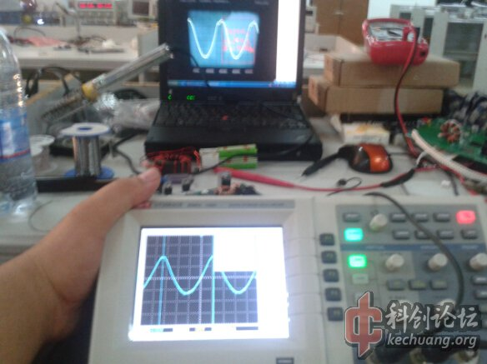
这个波形是IRFP450栅极驱动波形，约为15Vpp。此时处于最佳状态，要求GDT的阻抗匹配和谐振达到最佳状态。
而实际调试的时候，主要就是调试这个部分。至于具体什么电路去实现都无所谓。
就像tyl说的一样，用全桥去驱动都行。
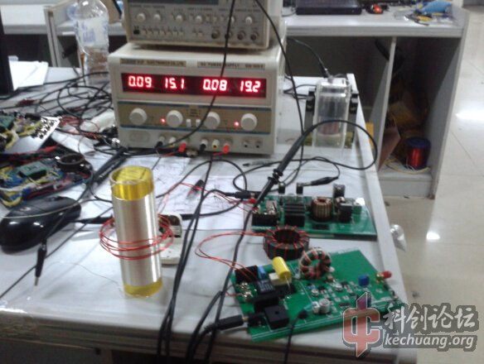
这里我给了19V左右的输入电压。是通过外接信号控制右下角的BUCK驱动板来实现的。
BUCK驱动板当时是为了验证一个很有意思的设计。功能和调制率都很正常，不过由于设计失误，继电器无法过流脱开。
这部分功能就被阉割掉了。
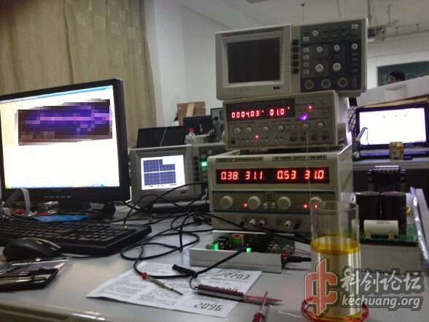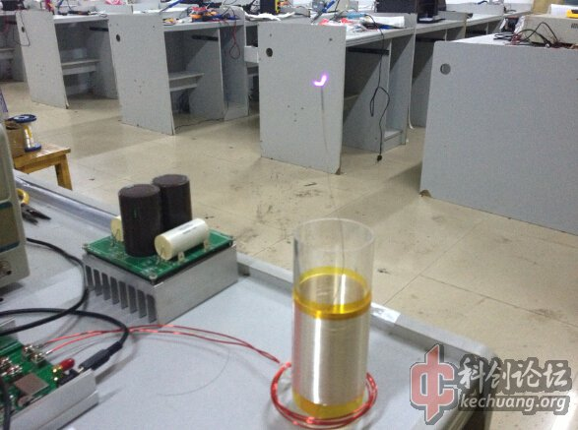
输出的效果确实就像一朵小花。挺漂亮的，调试的过程中要小心别被灼伤，会很痛的。
电弧为什么这么小呢？
因为次级线圈阻抗太大，同理功率级做得功率容量再大，负载也需要适当匹配。
另外我这个电路设计的很简陋，功率再加大，就会把RFC电感的壳烧化。由于当时要求功率并不高，就没深究原因了。
要是需要做这个电路，建议不要用非晶磁环。黄白的效果应该比这个要好。
ps：这个电路带输入端子，实际上也是个RF放大器，不过通频带宽很窄就是了。。。
如果要加大通频带宽，需要在选频回路上下点功夫，比如加有源band-pass或者用简单谐振回路来选频。
末端加上无源滤波，还是很有潜力做廉价-简易的放大器的（误）。

4MHZ HF SSTC (桌面级迷你特斯拉线圈)
http://bbs.kechuang.org/read/68326
楼主#
更多发布于：2014-11-21 18:17
最近在做4MHZ的TC的套件，现在工程机已经出来了，简单给大家观赏下,过段时间就出完整的套件，请期待！！
测试是在30V工作电压下进行的，没办法，现在一会找不到更高电压的电源，不过这也是好事，本次设计走的就是低压启动！
[金坷仙于2014-11-21 19:45编辑了帖子]
大图|小图

图片
- 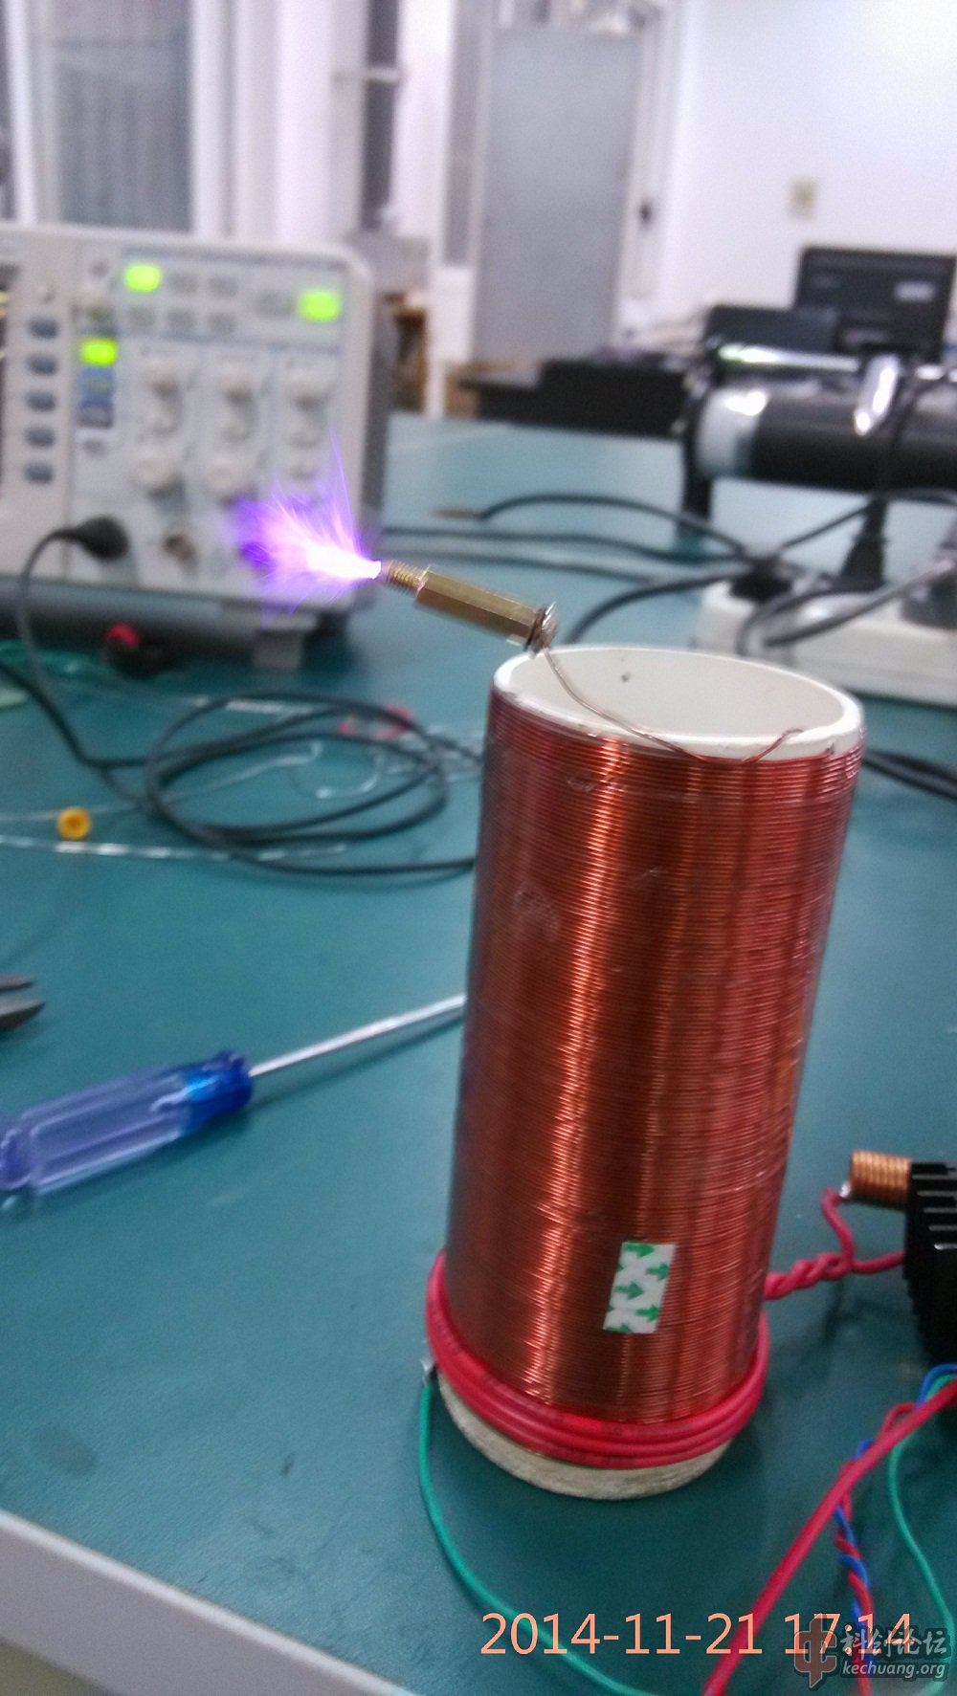
- 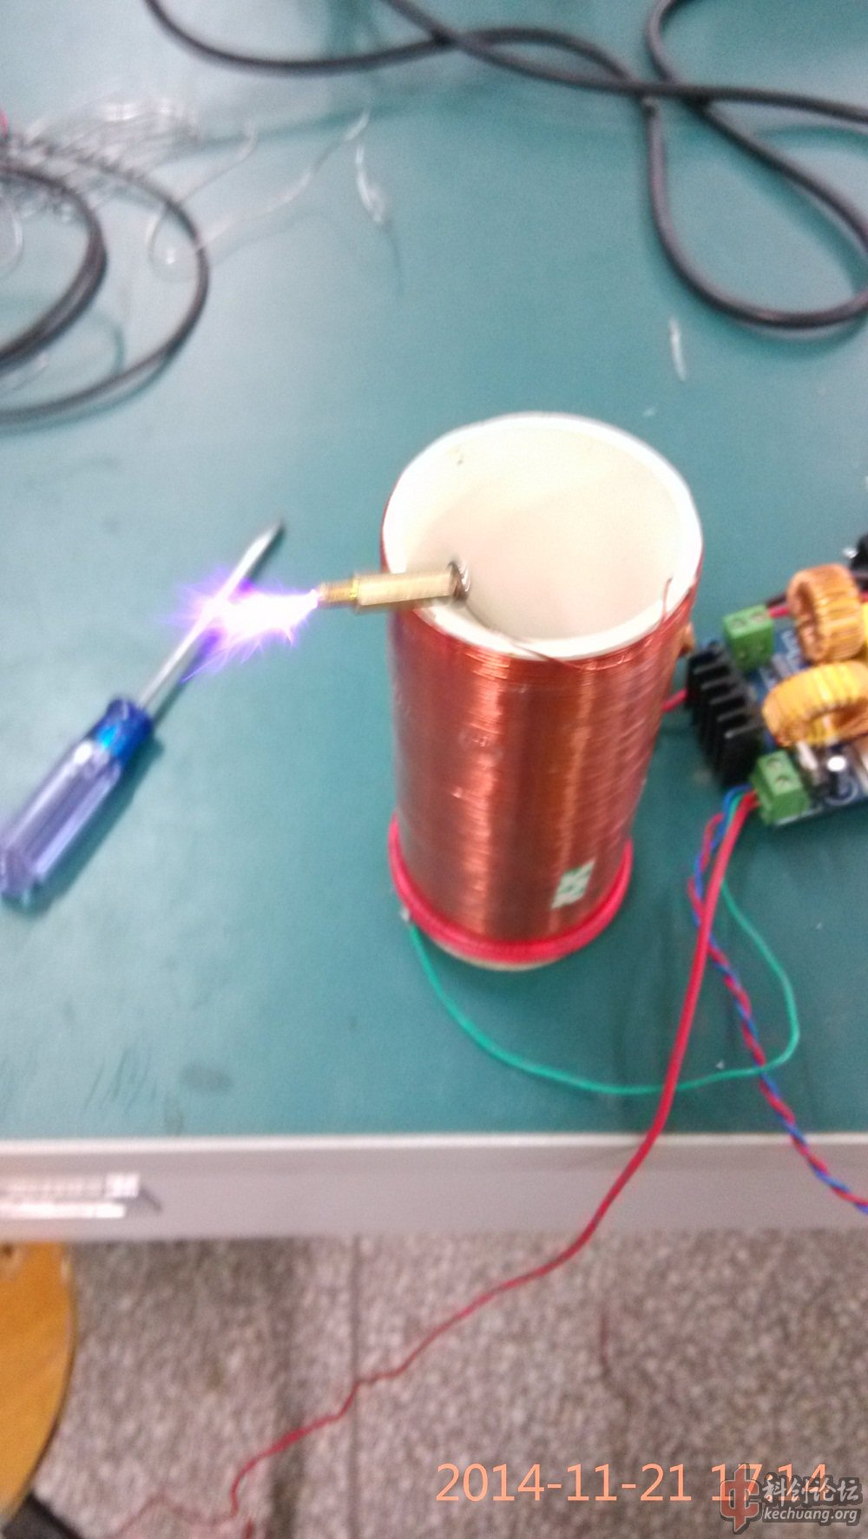
- 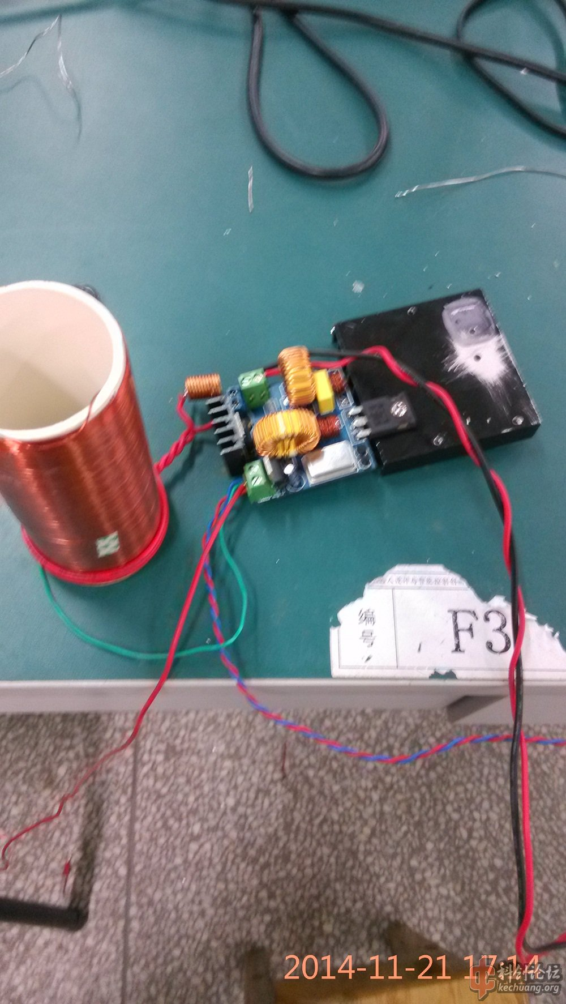
- 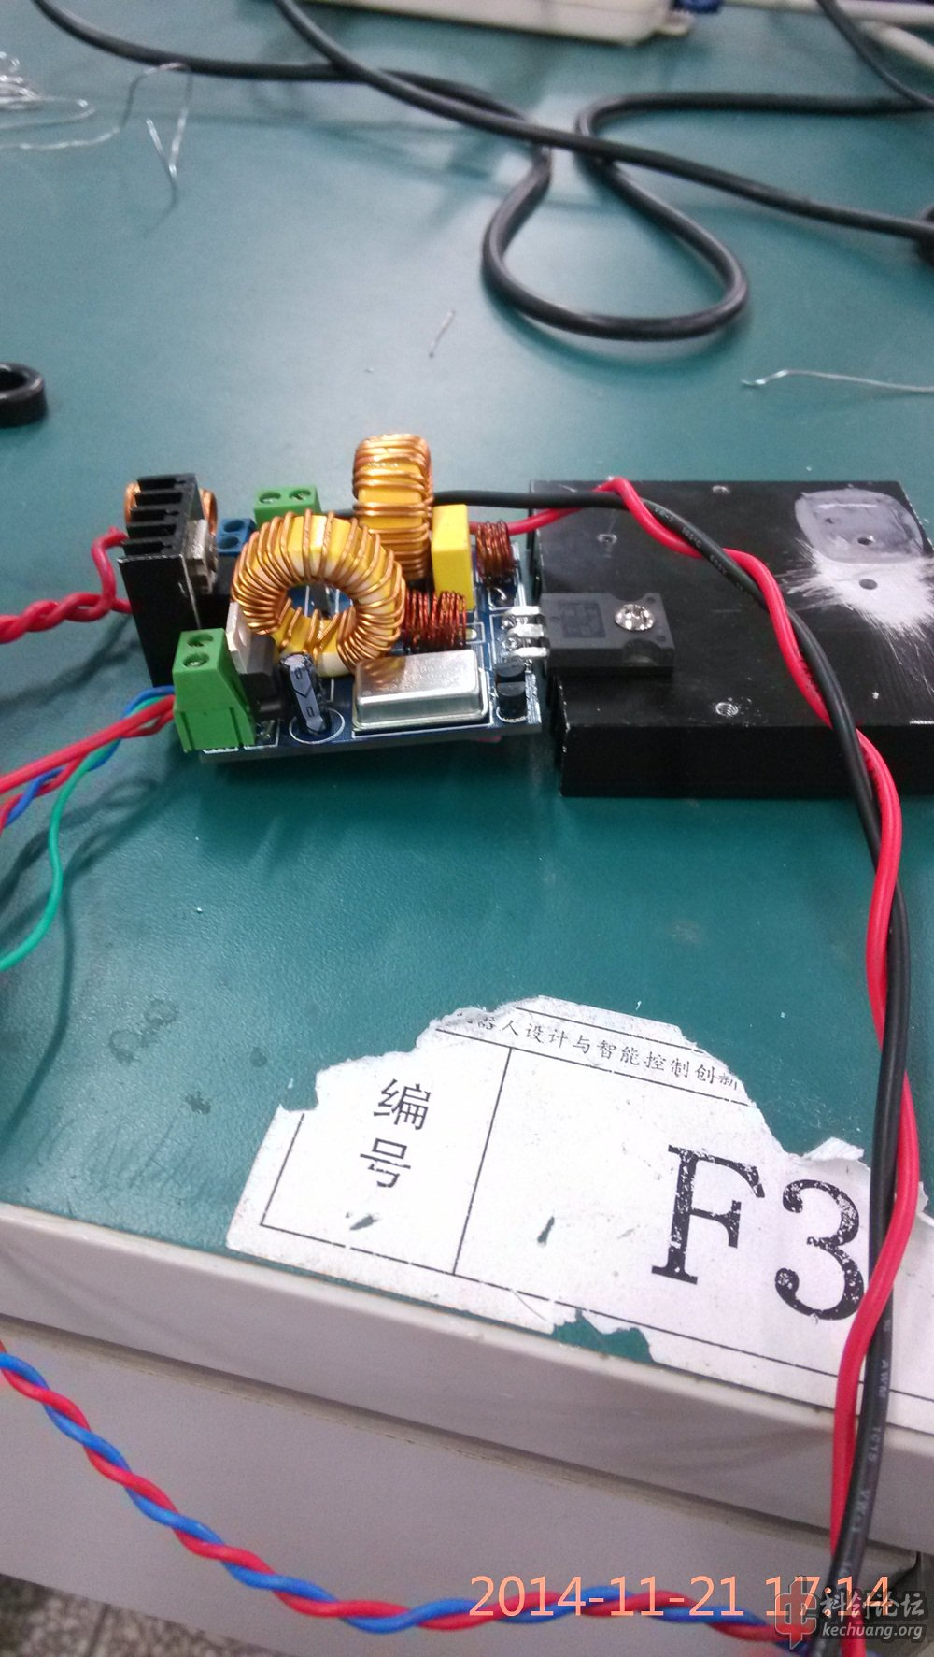
- 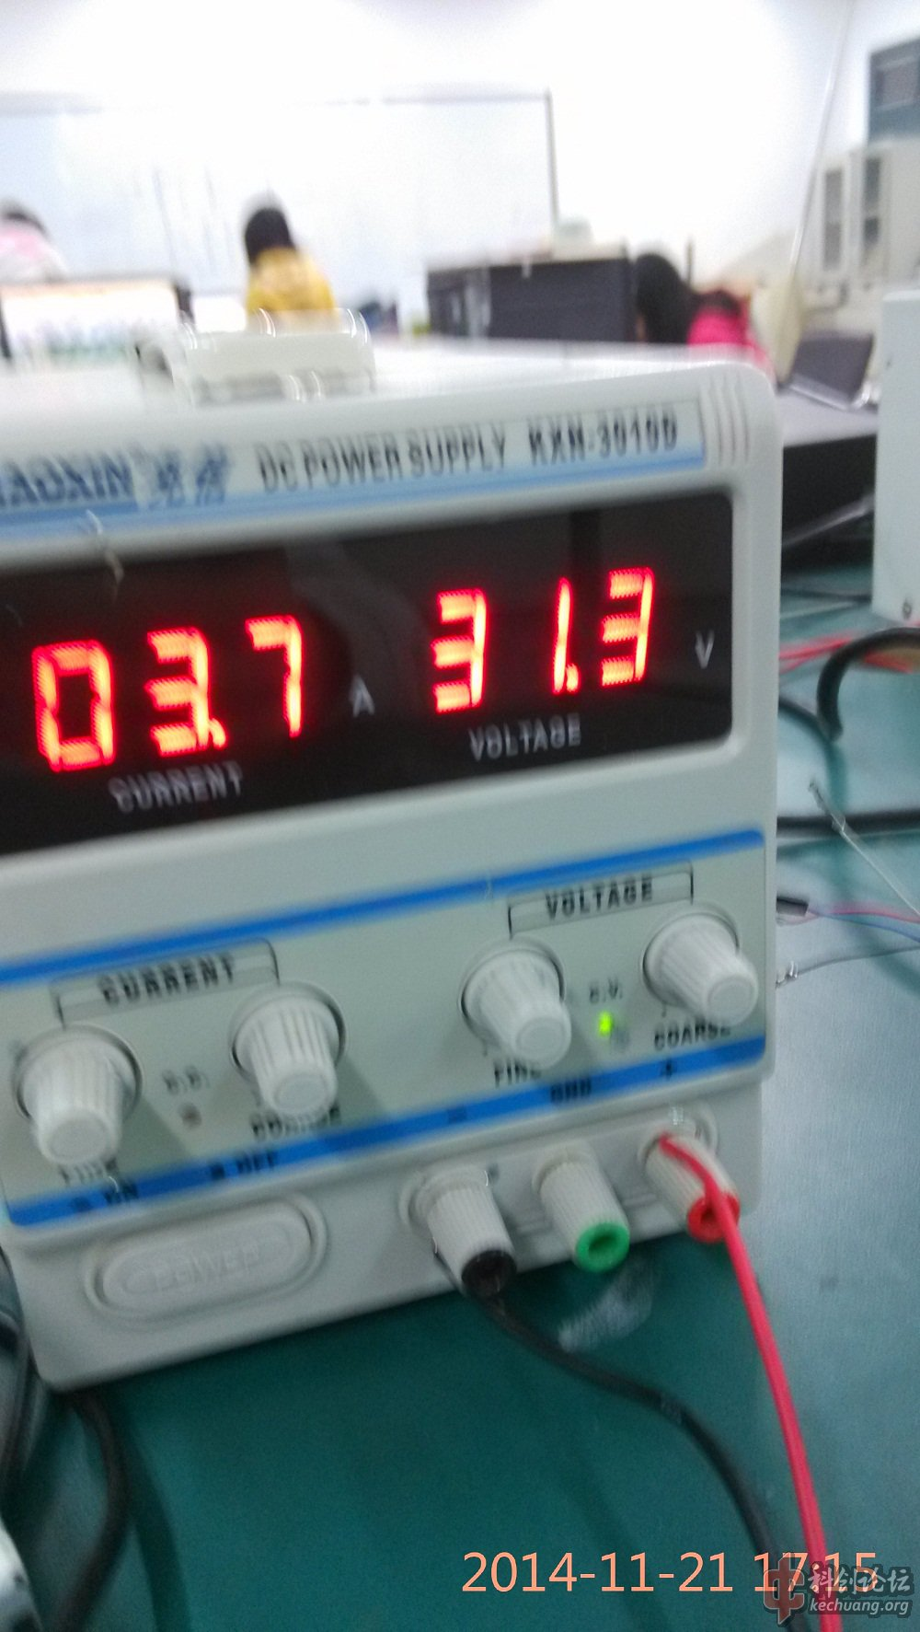
5

